AUTORENTA

# 

**CAMILO MACHUCA VEGA**

**P1**

**PEDRO FELIPE GÓMEZ BONILLA**

**CAMPUSLANDS**

**ARTEMIS  
RUTA JAVA**

**FLORIDABLANCA**

**2024**

Tabla de Contenidos

**Introducción 4**

**Caso de Estudio 5**

**Planificación 5**

Construcción del Modelo Conceptual 5

Descripción 5

Gráfica 5

Descripción Técnica 6

Construcción del Modelo Lógico 6

Descripción 6

Gráfica 6

Descripción Técnica 6

Normalización del Modelo Lógico 6

Primera Forma Normal (1FN) 7

Descripción 7

Gráfica 7

Descripción Técnica 7

Segunda Forma Normal (2FN) 7

Descripción 8

Gráfica 8

Descripción Técnica 8

Tercera Forma Normal (3FN) 8

Descripción 8

Gráfica 8

Descripción Técnica 8

Construcción del Modelo Físico 9

Descripción 9

Código 9

Descripción Técnica 10

Diagrama E-R 10

Descripción 10

Gráfica 10

Descripción Técnica 10

Tablas 11

Descripción 11

Gráfica 11

Descripción Técnica 11

Relaciones entre Tablas 11

Descripción 11

Gráfica 12

Descripción Técnica 12

Inserción de Datos 12

Descripción 12

Gráfica 12

Descripción Técnica 12

[**Referencias 13**](https://docs.google.com/document/d/1SRuuADof0v8w4HWqaVgGDCH4xK5B4f5NYmcsIqbwk-s/edit?tab=t.0#heading=h.ywn691xazve)

# 

# Introducción

En el siguiente informe se presenta la realización de una base de datos la cual se relaciona con la gestión de inventario, ventas, y clientes de una tienda de libros para esto se comenzó construyendo el modelo conceptual en el cual hay 5 entidades con sus atributos y relaciones, luego realizamos el modelo lógico que consiste en la creación de tablas estas pasarían a representar las entidades del modelo conceptual y finalizamos con la creación del diagrama físico que consiste en la perfección de las tablas que realizamos en el modelo lógico.

# 

# 

# Caso de Estudio

Diseñar una base de datos para una tienda de libros que gestione el inventario, ventas y clientes. La base de datos debe permitir el registro y gestión de libros, autores, clientes, pedidos y transacciones de compra. Debes crear un diagrama UML E-R que represente la estructura de la base de datos y entregar una documentación detallada que explique las decisiones de diseño, las relaciones entre las tablas y las restricciones impuestas.

# Planificación

## Construcción del Modelo Conceptual

En este modelo, se identificaron las entidades, atributos y relaciones que va a tener la base de datos además se tienen unas restricciones y relaciones.

### Descripción

Este paso tiene la estructura de la base de datos que está formada por cinco entidades y sus atributos las cuales son:

**Libros**

**Atributos:** Id_ Autor, ISBN,Título, Editorial, Categoria, Fecha de publicación, precio, cantidad stock.

**Llave primaria:** ISBN

**Llave foránea**: Id_Autor

**Clientes**

**Atributos:** Nombre, Telefono, dirección, Id_cliente, correo electronico

**Llave primaria:** Id_cliente

**Pedidos**

**Atributos:** Fecha de compras, estado, id_pedidos, libros, cantidad, id_cliente, ISBN.

**Llave primaria:** Id_pedidos

**Llave foránea**: Id_Cliente

**Transacciones**

**Atributos:** Fecha de transacciones, Total, Metodo de pago,Id_transacciónes, Id_pedidos.

**Llave primaria:** Id_transacciones

**Llave foránea**: Id_Pedidos

**Autores**

**Atributos:** id_Autor, Nombre, Fecha de nacimiento, Nacionalidad.

**Llave primaria:** Id_Autor

### Gráfica

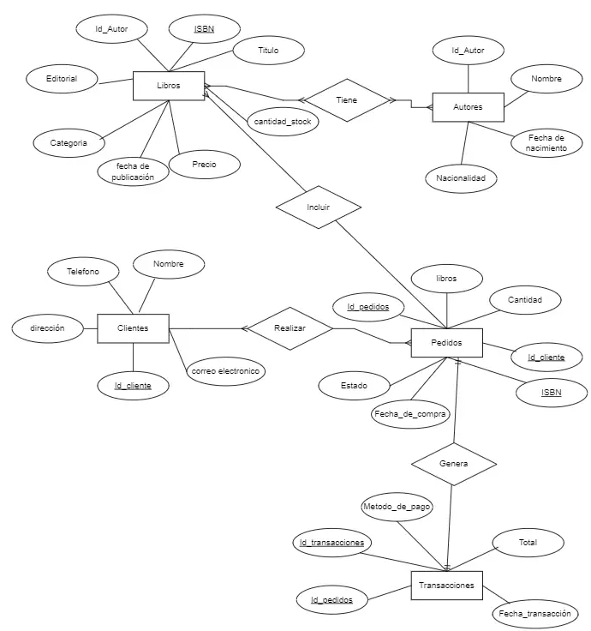

### Descripción Técnica

Estas entidades tienen unas restricciones y relaciones las cuales están entre libros y autores, entre clientes y pedidos, y entre pedidos y transaciones. Entre libros y autores hay una relación de muchos a muchos ya que un libro puede tener muchos autores y un autor puede tener muchos libros, entre libros y pedidos hay una relación de muchos a uno ya que un pedido puede tener muchos libros y un libro esta en un pedido, entre clientes y pedidos hay una relación

## Construcción del Modelo Lógico

En este modelo se realiza la conversión de las entidades a tablas las cuales no pueden tener una relación de muchos a muchos por ende se realizaron una subtablas u añadieron nuevas entidades.

### Descripción

Este paso tenemos las tablas de las entidades de la base de datos que está formada por seis entidades y sus atributos las cuales son:

### Gráfica

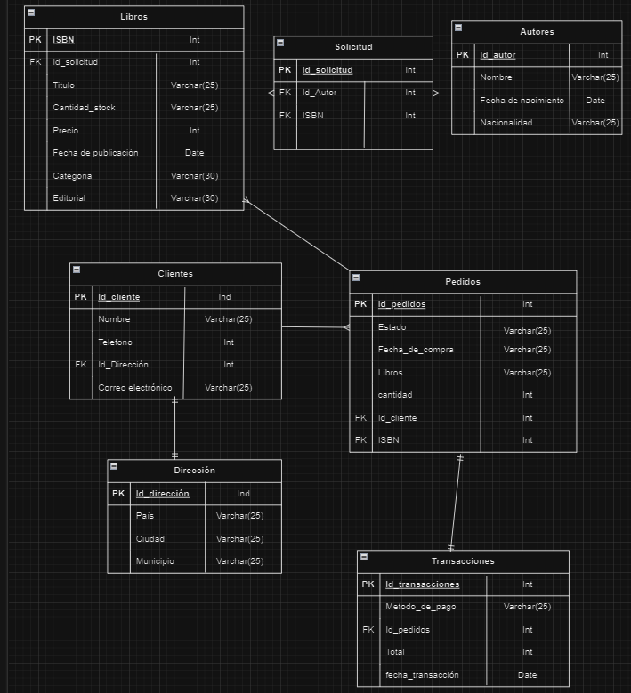

### Descripción Técnica

Lorem ipsum dolor sit amet, consectetur adipiscing elit. Suspendisse sit amet libero ligula. Sed elementum nulla at lorem commodo bibendum. Vestibulum id viverra metus, sed feugiat ipsum. Donec lacinia leo vitae magna auctor tincidunt. Etiam vitae purus purus. Fusce porttitor et justo a sollicitudin. Nullam eu dolor sed diam tempus pulvinar ac ultricies nulla. Sed dapibus blandit sapien. Etiam vitae porttitor augue. Phasellus pulvinar enim sed leo hendrerit, vel finibus velit gravida. Maecenas mollis nec quam vel consequat. Cras quis magna scelerisque, convallis leo varius, porttitor nisi.

## Normalización del Modelo Lógico

Lorem ipsum dolor sit amet, consectetur adipiscing elit. Suspendisse sit amet libero ligula. Sed elementum nulla at lorem commodo bibendum. Vestibulum id viverra metus, sed feugiat ipsum. Donec lacinia leo vitae magna auctor tincidunt. Etiam vitae purus purus. Fusce porttitor et justo a sollicitudin. Nullam eu dolor sed diam tempus pulvinar ac ultricies nulla. Sed dapibus blandit sapien. Etiam vitae porttitor augue. Phasellus pulvinar enim sed leo hendrerit, vel finibus velit gravida. Maecenas mollis nec quam vel consequat. Cras quis magna scelerisque, convallis leo varius, porttitor nisi.

### Primera Forma Normal (1FN)

En esta forma se necesita que los atributos se encuentren atómicos en la mínima exprecion que no haya más de dos datos en cada columna como se observa en la gráfica 2

#### Descripción

Lorem ipsum dolor sit amet, consectetur adipiscing elit. Suspendisse sit amet libero ligula. Sed elementum nulla at lorem commodo bibendum. Vestibulum id viverra metus, sed feugiat ipsum. Donec lacinia leo vitae magna auctor tincidunt. Etiam vitae purus purus. Fusce porttitor et justo a sollicitudin. Nullam eu dolor sed diam tempus pulvinar ac ultricies nulla. Sed dapibus blandit sapien. Etiam vitae porttitor augue. Phasellus pulvinar enim sed leo hendrerit, vel finibus velit gravida. Maecenas mollis nec quam vel consequat. Cras quis magna scelerisque, convallis leo varius, porttitor nisi.

#### Gráfica

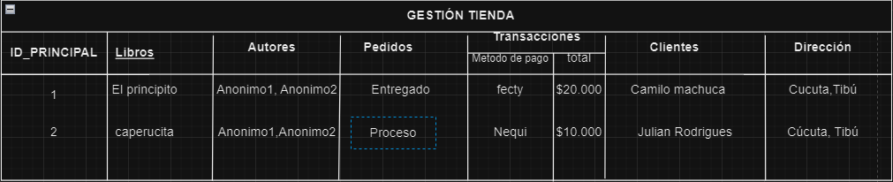

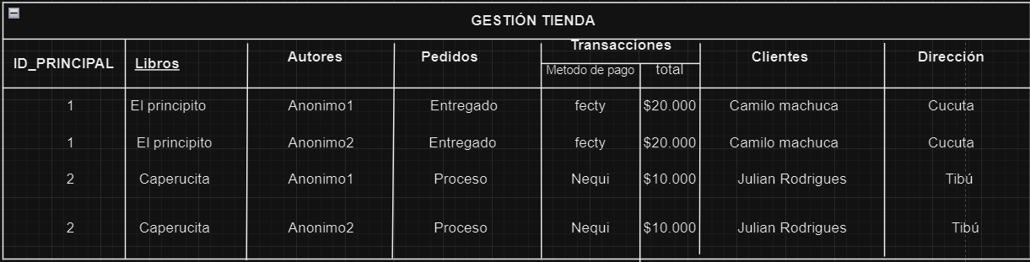

#### Descripción Técnica

Lorem ipsum dolor sit amet, consectetur adipiscing elit. Suspendisse sit amet libero ligula. Sed elementum nulla at lorem commodo bibendum. Vestibulum id viverra metus, sed feugiat ipsum. Donec lacinia leo vitae magna auctor tincidunt. Etiam vitae purus purus. Fusce porttitor et justo a sollicitudin. Nullam eu dolor sed diam tempus pulvinar ac ultricies nulla. Sed dapibus blandit sapien. Etiam vitae porttitor augue. Phasellus pulvinar enim sed leo hendrerit, vel finibus velit gravida. Maecenas mollis nec quam vel consequat. Cras quis magna scelerisque, convallis leo varius, porttitor nisi.

### Segunda Forma Normal (2FN)

En esta forma se necesita que los atributos se encuentren organizados en tablas para poder tener una mejor gestión a la hora de necesitar un atributo se dirige a la tabla que tenga ese atributo y evita tener que buscar ese atributo en específico dentro de todos los atributos que habían en la tabla principal anterior.

#### Descripción

En este caso de estudio los datos se separan en tablas distintas para tener una mayor organización con esto se puede desplazar a las tablas y buscar el atributo que se requiera que se requiera se dividieron en las siguientes tablas:

#### Gráfica

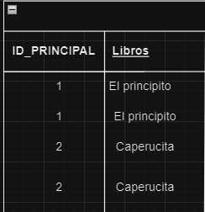

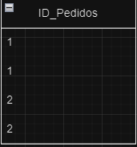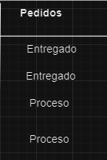

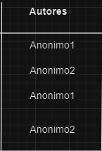

#### Descripción Técnica

Lorem ipsum dolor sit amet, consectetur adipiscing elit. Suspendisse sit amet libero ligula. Sed elementum nulla at lorem commodo bibendum. Vestibulum id viverra metus, sed feugiat ipsum. Donec lacinia leo vitae magna auctor tincidunt. Etiam vitae purus purus. Fusce porttitor et justo a sollicitudin. Nullam eu dolor sed diam tempus pulvinar ac ultricies nulla. Sed dapibus blandit sapien. Etiam vitae porttitor augue. Phasellus pulvinar enim sed leo hendrerit, vel finibus velit gravida. Maecenas mollis nec quam vel consequat. Cras quis magna scelerisque, convallis leo varius, porttitor nisi.

### Tercera Forma Normal (3FN)

Lorem ipsum dolor sit amet, consectetur adipiscing elit. Suspendisse sit amet libero ligula. Sed elementum nulla at lorem commodo bibendum. Vestibulum id viverra metus, sed feugiat ipsum. Donec lacinia leo vitae magna auctor tincidunt. Etiam vitae purus purus. Fusce porttitor et justo a sollicitudin. Nullam eu dolor sed diam tempus pulvinar ac ultricies nulla. Sed dapibus blandit sapien. Etiam vitae porttitor augue. Phasellus pulvinar enim sed leo hendrerit, vel finibus velit gravida. Maecenas mollis nec quam vel consequat. Cras quis magna scelerisque, convallis leo varius, porttitor nisi.

#### Descripción

Lorem ipsum dolor sit amet, consectetur adipiscing elit. Suspendisse sit amet libero ligula. Sed elementum nulla at lorem commodo bibendum. Vestibulum id viverra metus, sed feugiat ipsum. Donec lacinia leo vitae magna auctor tincidunt. Etiam vitae purus purus. Fusce porttitor et justo a sollicitudin. Nullam eu dolor sed diam tempus pulvinar ac ultricies nulla. Sed dapibus blandit sapien. Etiam vitae porttitor augue. Phasellus pulvinar enim sed leo hendrerit, vel finibus velit gravida. Maecenas mollis nec quam vel consequat. Cras quis magna scelerisque, convallis leo varius, porttitor nisi.

#### Gráfica

#### Descripción Técnica

Lorem ipsum dolor sit amet, consectetur adipiscing elit. Suspendisse sit amet libero ligula. Sed elementum nulla at lorem commodo bibendum. Vestibulum id viverra metus, sed feugiat ipsum. Donec lacinia leo vitae magna auctor tincidunt. Etiam vitae purus purus. Fusce porttitor et justo a sollicitudin. Nullam eu dolor sed diam tempus pulvinar ac ultricies nulla. Sed dapibus blandit sapien. Etiam vitae porttitor augue. Phasellus pulvinar enim sed leo hendrerit, vel finibus velit gravida. Maecenas mollis nec quam vel consequat. Cras quis magna scelerisque, convallis leo varius, porttitor nisi.

## Construcción del Modelo Físico

Lorem ipsum dolor sit amet, consectetur adipiscing elit. Suspendisse sit amet libero ligula. Sed elementum nulla at lorem commodo bibendum. Vestibulum id viverra metus, sed feugiat ipsum. Donec lacinia leo vitae magna auctor tincidunt. Etiam vitae purus purus. Fusce porttitor et justo a sollicitudin. Nullam eu dolor sed diam tempus pulvinar ac ultricies nulla. Sed dapibus blandit sapien. Etiam vitae porttitor augue. Phasellus pulvinar enim sed leo hendrerit, vel finibus velit gravida. Maecenas mollis nec quam vel consequat. Cras quis magna scelerisque, convallis leo varius, porttitor nisi.

### Descripción

Lorem ipsum dolor sit amet, consectetur adipiscing elit. Suspendisse sit amet libero ligula. Sed elementum nulla at lorem commodo bibendum. Vestibulum id viverra metus, sed feugiat ipsum. Donec lacinia leo vitae magna auctor tincidunt. Etiam vitae purus purus. Fusce porttitor et justo a sollicitudin. Nullam eu dolor sed diam tempus pulvinar ac ultricies nulla. Sed dapibus blandit sapien. Etiam vitae porttitor augue. Phasellus pulvinar enim sed leo hendrerit, vel finibus velit gravida. Maecenas mollis nec quam vel consequat. Cras quis magna scelerisque, convallis leo varius, porttitor nisi.

### Código

[

{

"name_full": "Vernon Lucas",

"description": "Soy una buena persona",

"avatar": "https://randomuser.me/api/portraits/men/1.jpg",

"id": "1"

},

{

"name_full": "Zhadana Bilanyuk",

"description": "Soy inteligente",

"avatar": "https://randomuser.me/api/portraits/women/1.jpg",

"id": "2"

},

{

"name_full": "Julia MartÃ­nez",

"description": "Amante de los animales",

"avatar": "https://randomuser.me/api/portraits/women/2.jpg",

"id": "3"

},

{

"name_full": "Carlos MÃ©ndez",

"description": "Aficionado al deporte",

"avatar": "https://randomuser.me/api/portraits/men/2.jpg",

"id": "4"

}

### Descripción Técnica

Lorem ipsum dolor sit amet, consectetur adipiscing elit. Suspendisse sit amet libero ligula. Sed elementum nulla at lorem commodo bibendum. Vestibulum id viverra metus, sed feugiat ipsum. Donec lacinia leo vitae magna auctor tincidunt. Etiam vitae purus purus. Fusce porttitor et justo a sollicitudin. Nullam eu dolor sed diam tempus pulvinar ac ultricies nulla. Sed dapibus blandit sapien. Etiam vitae porttitor augue. Phasellus pulvinar enim sed leo hendrerit, vel finibus velit gravida. Maecenas mollis nec quam vel consequat. Cras quis magna scelerisque, convallis leo varius, porttitor nisi.

## Diagrama E-R

Lorem ipsum dolor sit amet, consectetur adipiscing elit. Suspendisse sit amet libero ligula. Sed elementum nulla at lorem commodo bibendum. Vestibulum id viverra metus, sed feugiat ipsum. Donec lacinia leo vitae magna auctor tincidunt. Etiam vitae purus purus. Fusce porttitor et justo a sollicitudin. Nullam eu dolor sed diam tempus pulvinar ac ultricies nulla. Sed dapibus blandit sapien. Etiam vitae porttitor augue. Phasellus pulvinar enim sed leo hendrerit, vel finibus velit gravida. Maecenas mollis nec quam vel consequat. Cras quis magna scelerisque, convallis leo varius, porttitor nisi.

#### Descripción

Lorem ipsum dolor sit amet, consectetur adipiscing elit. Suspendisse sit amet libero ligula. Sed elementum nulla at lorem commodo bibendum. Vestibulum id viverra metus, sed feugiat ipsum. Donec lacinia leo vitae magna auctor tincidunt. Etiam vitae purus purus. Fusce porttitor et justo a sollicitudin. Nullam eu dolor sed diam tempus pulvinar ac ultricies nulla. Sed dapibus blandit sapien. Etiam vitae porttitor augue. Phasellus pulvinar enim sed leo hendrerit, vel finibus velit gravida. Maecenas mollis nec quam vel consequat. Cras quis magna scelerisque, convallis leo varius, porttitor nisi.

#### Gráfica

#### Descripción Técnica

Lorem ipsum dolor sit amet, consectetur adipiscing elit. Suspendisse sit amet libero ligula. Sed elementum nulla at lorem commodo bibendum. Vestibulum id viverra metus, sed feugiat ipsum. Donec lacinia leo vitae magna auctor tincidunt. Etiam vitae purus purus. Fusce porttitor et justo a sollicitudin. Nullam eu dolor sed diam tempus pulvinar ac ultricies nulla. Sed dapibus blandit sapien. Etiam vitae porttitor augue. Phasellus pulvinar enim sed leo hendrerit, vel finibus velit gravida. Maecenas mollis nec quam vel consequat. Cras quis magna scelerisque, convallis leo varius, porttitor nisi.

##### Tablas

Lorem ipsum dolor sit amet, consectetur adipiscing elit. Suspendisse sit amet libero ligula. Sed elementum nulla at lorem commodo bibendum. Vestibulum id viverra metus, sed feugiat ipsum. Donec lacinia leo vitae magna auctor tincidunt. Etiam vitae purus purus. Fusce porttitor et justo a sollicitudin. Nullam eu dolor sed diam tempus pulvinar ac ultricies nulla. Sed dapibus blandit sapien. Etiam vitae porttitor augue. Phasellus pulvinar enim sed leo hendrerit, vel finibus velit gravida. Maecenas mollis nec quam vel consequat. Cras quis magna scelerisque, convallis leo varius, porttitor nisi.

###### Descripción

Lorem ipsum dolor sit amet, consectetur adipiscing elit. Suspendisse sit amet libero ligula. Sed elementum nulla at lorem commodo bibendum. Vestibulum id viverra metus, sed feugiat ipsum. Donec lacinia leo vitae magna auctor tincidunt. Etiam vitae purus purus. Fusce porttitor et justo a sollicitudin. Nullam eu dolor sed diam tempus pulvinar ac ultricies nulla. Sed dapibus blandit sapien. Etiam vitae porttitor augue. Phasellus pulvinar enim sed leo hendrerit, vel finibus velit gravida. Maecenas mollis nec quam vel consequat. Cras quis magna scelerisque, convallis leo varius, porttitor nisi.

###### Gráfica

###### Descripción Técnica

Lorem ipsum dolor sit amet, consectetur adipiscing elit. Suspendisse sit amet libero ligula. Sed elementum nulla at lorem commodo bibendum. Vestibulum id viverra metus, sed feugiat ipsum. Donec lacinia leo vitae magna auctor tincidunt. Etiam vitae purus purus. Fusce porttitor et justo a sollicitudin. Nullam eu dolor sed diam tempus pulvinar ac ultricies nulla. Sed dapibus blandit sapien. Etiam vitae porttitor augue. Phasellus pulvinar enim sed leo hendrerit, vel finibus velit gravida. Maecenas mollis nec quam vel consequat. Cras quis magna scelerisque, convallis leo varius, porttitor nisi.

##### Relaciones entre Tablas

Lorem ipsum dolor sit amet, consectetur adipiscing elit. Suspendisse sit amet libero ligula. Sed elementum nulla at lorem commodo bibendum. Vestibulum id viverra metus, sed feugiat ipsum. Donec lacinia leo vitae magna auctor tincidunt. Etiam vitae purus purus. Fusce porttitor et justo a sollicitudin. Nullam eu dolor sed diam tempus pulvinar ac ultricies nulla. Sed dapibus blandit sapien. Etiam vitae porttitor augue. Phasellus pulvinar enim sed leo hendrerit, vel finibus velit gravida. Maecenas mollis nec quam vel consequat. Cras quis magna scelerisque, convallis leo varius, porttitor nisi.

###### Descripción

Lorem ipsum dolor sit amet, consectetur adipiscing elit. Suspendisse sit amet libero ligula. Sed elementum nulla at lorem commodo bibendum. Vestibulum id viverra metus, sed feugiat ipsum. Donec lacinia leo vitae magna auctor tincidunt. Etiam vitae purus purus. Fusce porttitor et justo a sollicitudin. Nullam eu dolor sed diam tempus pulvinar ac ultricies nulla. Sed dapibus blandit sapien. Etiam vitae porttitor augue. Phasellus pulvinar enim sed leo hendrerit, vel finibus velit gravida. Maecenas mollis nec quam vel consequat. Cras quis magna scelerisque, convallis leo varius, porttitor nisi.

###### Gráfica

###### Descripción Técnica

Lorem ipsum dolor sit amet, consectetur adipiscing elit. Suspendisse sit amet libero ligula. Sed elementum nulla at lorem commodo bibendum. Vestibulum id viverra metus, sed feugiat ipsum. Donec lacinia leo vitae magna auctor tincidunt. Etiam vitae purus purus. Fusce porttitor et justo a sollicitudin. Nullam eu dolor sed diam tempus pulvinar ac ultricies nulla. Sed dapibus blandit sapien. Etiam vitae porttitor augue. Phasellus pulvinar enim sed leo hendrerit, vel finibus velit gravida. Maecenas mollis nec quam vel consequat. Cras quis magna scelerisque, convallis leo varius, porttitor nisi.

##### Inserción de Datos

Lorem ipsum dolor sit amet, consectetur adipiscing elit. Suspendisse sit amet libero ligula. Sed elementum nulla at lorem commodo bibendum. Vestibulum id viverra metus, sed feugiat ipsum. Donec lacinia leo vitae magna auctor tincidunt. Etiam vitae purus purus. Fusce porttitor et justo a sollicitudin. Nullam eu dolor sed diam tempus pulvinar ac ultricies nulla. Sed dapibus blandit sapien. Etiam vitae porttitor augue. Phasellus pulvinar enim sed leo hendrerit, vel finibus velit gravida. Maecenas mollis nec quam vel consequat. Cras quis magna scelerisque, convallis leo varius, porttitor nisi.

###### Descripción

Lorem ipsum dolor sit amet, consectetur adipiscing elit. Suspendisse sit amet libero ligula. Sed elementum nulla at lorem commodo bibendum. Vestibulum id viverra metus, sed feugiat ipsum. Donec lacinia leo vitae magna auctor tincidunt. Etiam vitae purus purus. Fusce porttitor et justo a sollicitudin. Nullam eu dolor sed diam tempus pulvinar ac ultricies nulla. Sed dapibus blandit sapien. Etiam vitae porttitor augue. Phasellus pulvinar enim sed leo hendrerit, vel finibus velit gravida. Maecenas mollis nec quam vel consequat. Cras quis magna scelerisque, convallis leo varius, porttitor nisi.

###### Gráfica

###### Descripción Técnica

Lorem ipsum dolor sit amet, consectetur adipiscing elit. Suspendisse sit amet libero ligula. Sed elementum nulla at lorem commodo bibendum. Vestibulum id viverra metus, sed feugiat ipsum. Donec lacinia leo vitae magna auctor tincidunt. Etiam vitae purus purus. Fusce porttitor et justo a sollicitudin. Nullam eu dolor sed diam tempus pulvinar ac ultricies nulla. Sed dapibus blandit sapien. Etiam vitae porttitor augue. Phasellus pulvinar enim sed leo hendrerit, vel finibus velit gravida. Maecenas mollis nec quam vel consequat. Cras quis magna scelerisque, convallis leo varius, porttitor nisi.